Evaluation - Probabilités
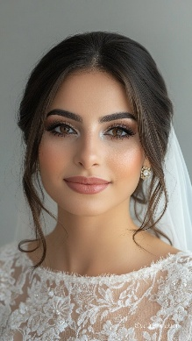
Exercice 1 – Arbres de probabilités
Dans un institut, une esthéticienne propose deux types de maquillage pour un mariage :
- Naturel (N), choisi par 70 % des clientes,
- Sophistiqué (S), choisi par 30 % des clientes.
Après le maquillage, on demande si la cliente est satisfaite :
- Pour un maquillage naturel, 90 % des clientes sont satisfaites.
- Pour un maquillage sophistiqué, 75 % des clientes sont satisfaites.
On choisit au hasard une cliente.
- Représenter la situation par un arbre de probabilités

- Calculer les probabilités suivantes :
  - La cliente choisit un maquillage naturel et est satisfaite
  - La cliente choisit un maquillage sophistiqué et n’est pas satisfaite
  - La client est satisfaite.

- Une enquête formulaire révèle que 85% des clientes du salon sont satisfaites des maquillages proposés. Ces données sont-elles cohérentes avec vos calculs ?

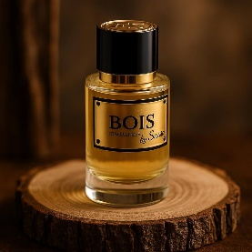
Exercice 2 – Indépendance
Dans une parfumerie, on s’intéresse à deux caractéristiques d’un parfum choisi au hasard dans un stock de 150 parfums :
- Genre : 60 parfums sont masculins
- Famille olfactive : 30 parfums sont boisés
- Parmi les parfums féminins, 18 parfums sont boisés.
On note :

F : Le parfum choisit et féminin
B : Le parfum choisit est boisé

- Compléter le tableau suivant :
 | Féminin | Masculin | Total
Boisé
Non boisé
Total

- Calculer p(F), p(B) et P(F ET B)

- Les évènements F et B sont-ils indépendants ?

